РАСЧЕТ ЭЛЕКТРИЧЕСКИХ ЦЕПЕЙ ПРИ НАЛИЧИИ В НИХ МАГНИТОСВЯЗАННЫХ КАТУШЕК

1 Основные определения
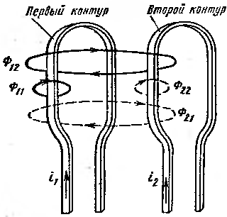
Явление наведения ЭДС в каком-либо контуре при изменении тока в другом контуре называют взаимоиндукцией.
Наведенную ЭДС называют ЭДС взаимоиндукции 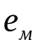.
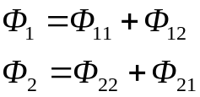
Полное потокосцепление
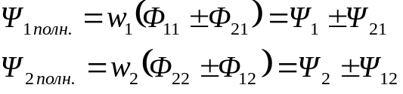
Если поток взаимоиндукции направлен согласно с потоком самоиндуиндукции, созданного током данного контура, ставят знак (+), при встречном (-).
Коэффициент пропорциональности
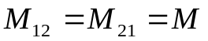 назвали взаимной индуктивностью контуров катушек.
Полная ЭДС
, т.е. ЭДС взаимоиндукции
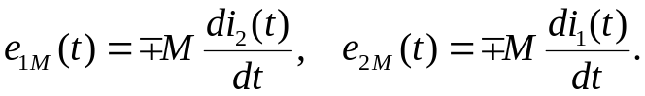
При составлении уравнений для магнитосвязанных цепей необходимо знать согласно или встречно направлены потоки самоиндукции и взаимоиндукции.
Правильное заключение можно сделать, если известно направление намотки катушек и выбрано положительное направление тока в них.

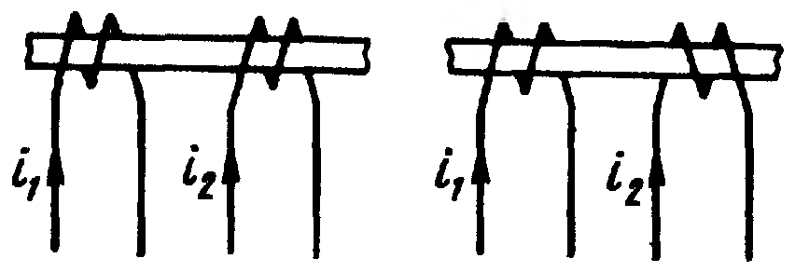
На схемах

согласно встречно
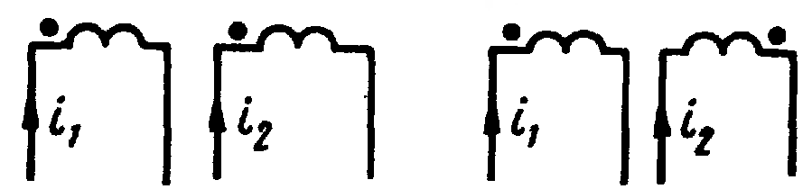
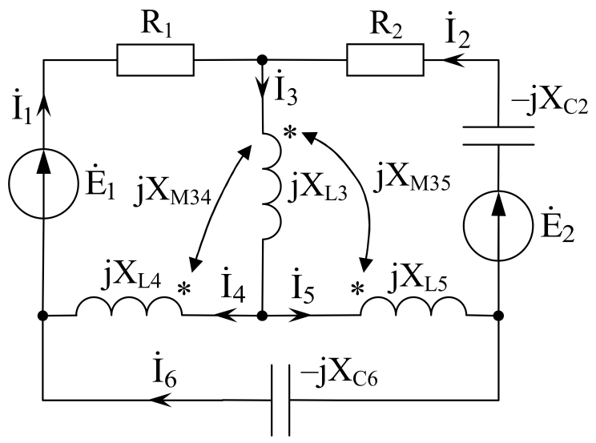 | Порядок расчета:  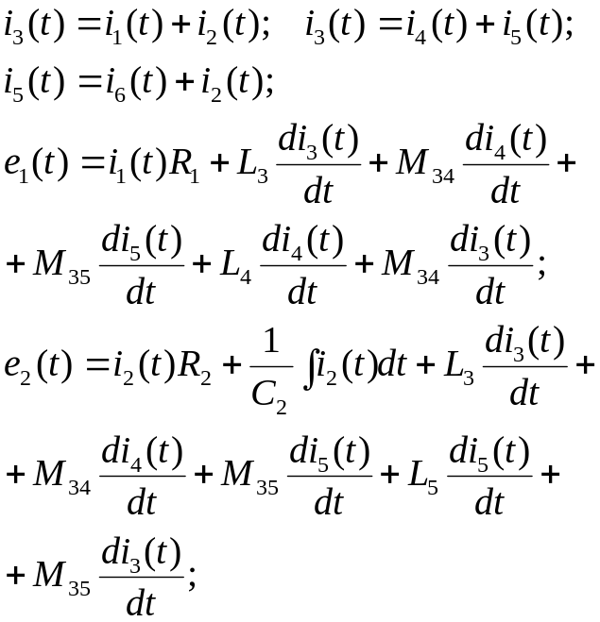
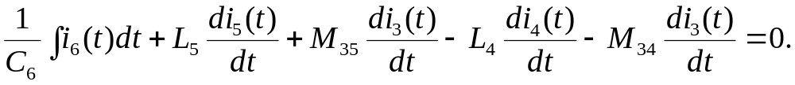
Перед 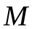поставлен знак (+), т.к. имеет место согласное включение.
Выражение 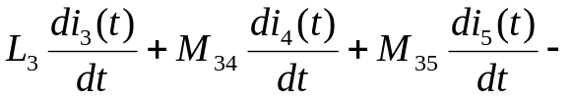представляет падение напряжение на третьей катушке, 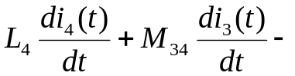 представляет падение напряжение на четвертой катушке, 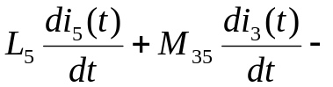 падение напряжение на пятой катушке.
Или в комплексной форме:
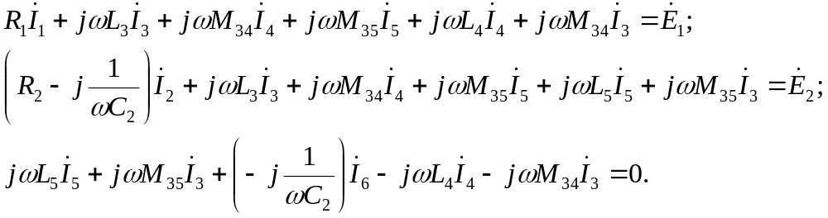
2 Последовательное соединение двух магнитосвязанных катушек

Схема соединения для согласного включения представлена на рис. 2.1, а для встречного на рис 2.2. Катушки считаются включенными согласно, если конец предыдущей соединен с началом последующей и встречно, если это условие нарушено (рис. 2.2).
При последовательном соединении обе катушки обтекаются одним (общим) током, а напряжение источника питания u(t) прикладывается к активным сопротивлениям катушек R₁ и R₂ и уравновешиваются ЭДС самоиндукции e_{1L}(t) и e_{2L}(t).

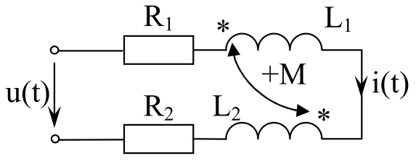 | 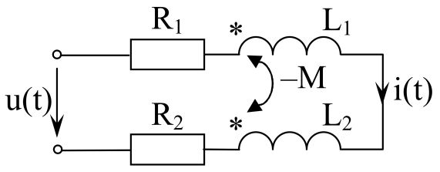
Рис. 2.1 | Рис. 2.2

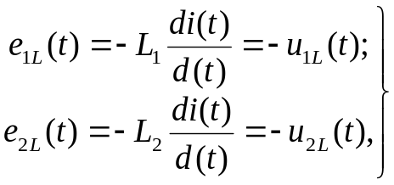
а также ЭДС взаимоиндукции катушек e_{М12}(t) и e_{М21}(t):
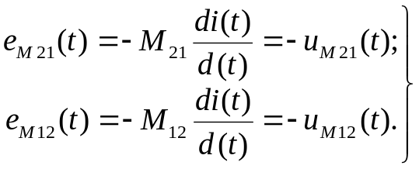
Тогда, в соответствии со вторым законом Кирхгофа для схем, представленных на рис. 2.1 и 2.2, получим:
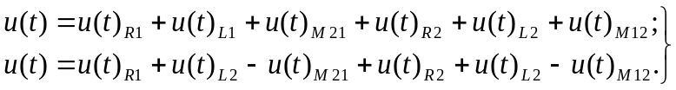
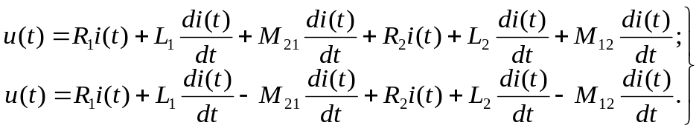
На рис. 2.3 и 2.4 представлены схемы замещения магнитосвязанных цепей для расчета в символической форме:

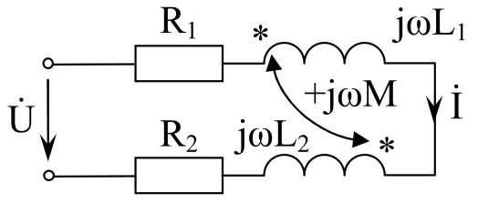 | 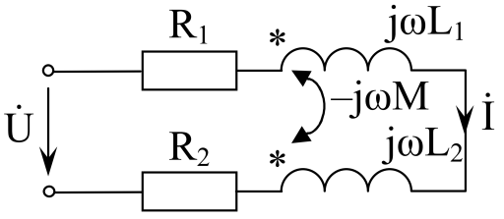
Рис. 2.3 | Рис. 2.4

Переходя от мгновенных токов и напряжений к комплексам действующих значений и "объединяя" описание согласного и встречного включения катушек в одном обобщенном уравнении, получим:
где 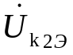 и 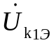 – комплексные действующие значения падений напряжений на первой и второй катушках с учетом явления взаимоиндукции.
Данное выражение можно перегруппировать и представить в виде:
Из выражений для комплексных изображений можно определить эквивалентные индуктивности отдельных катушек (L_{1Э}, L_{2Э}) и всей цепи в целом с учетом явления взаимоиндукции:
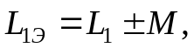 | 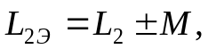 | 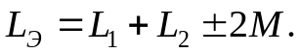
Знаки плюс и минус при "М" соответствует согласному и встречному включению катушек.
Фазовые сдвиги между током и падениями напряжений в катушках могут быть найдены, как:
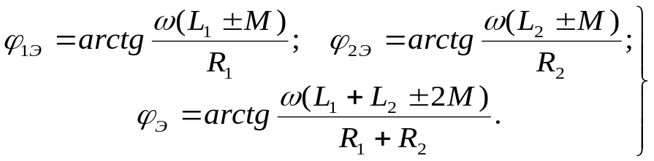
На рис. 2.5 представлены ВД, построенные в соответствии с уравнением для случая согласного включения катушек, на рис. 2.6 – для встречного включения, когда L₁ > М и L₂ > М. Ha рис. 2.7 для встречного включения, когда L₁ < М, а L₂ > М.
Анализ показывает, что при L₁ = L₂ = L и k→1, 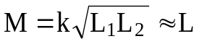, a это значит, что при согласном включении катушек 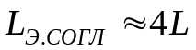, а при встречном включении 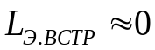.

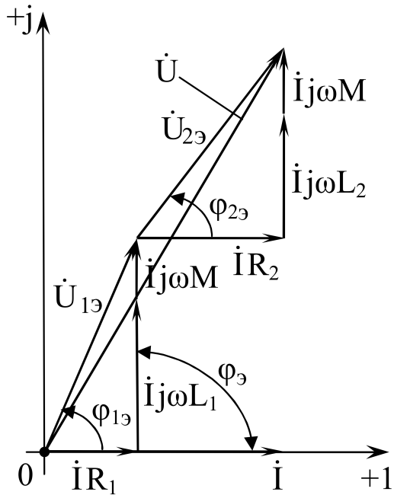 | 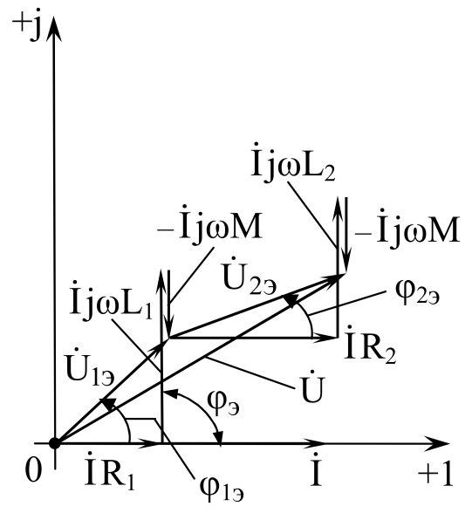
Рис. 2.5 | РиИ 6

Из ВД следует, что из-за отрицательной взаимоиндуктивной связи на отдельном участке цепи сдвиг по фазе может быть отрицательным (например, φ_{1э} на рис. 2.7), но в целом полная реакция цепи будет положительной φ_{э} > 0.

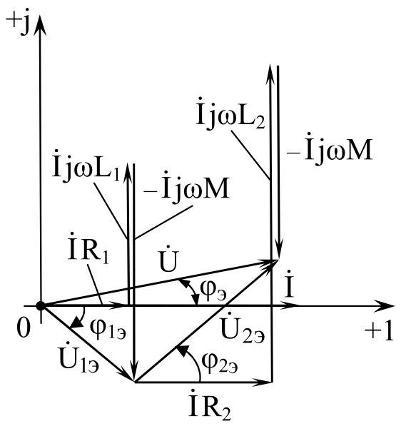  Рис. 2.7 | Для определения 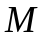можно провести два опыта:  Первый опыт. Включим катушки последовательно и согласно.  Измерим 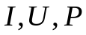.  По результатам измерения определим  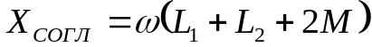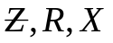  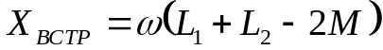  Разность 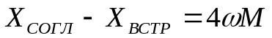, следовательно 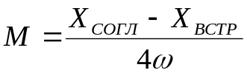.

Второй опыт.
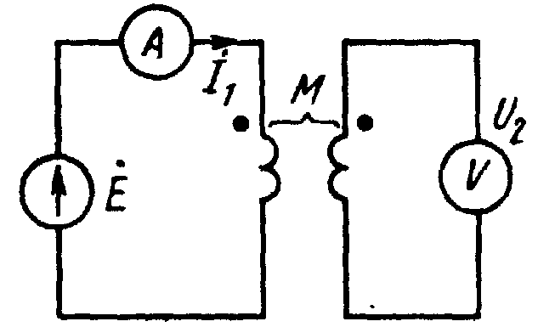
Подключим первую катушку к источнику синусоидального ЭДС через амперметр А, к зажимам второй катушки подключим вольтметр с 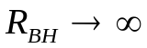. Тогда 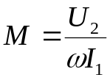

3 Параллельное соединение магнитосвязанных катушек

Анализ и расчет разветвленных магнитосвязанных цепей можно вести составляя уравнения по первому и второму законам Кирхгофа или методом контурных токов. Остальные методы не пригодны. Для схемы, представленной на рис. 3.1, можно составить одно уравнение по первому и два по второму закону Кирхгофа:

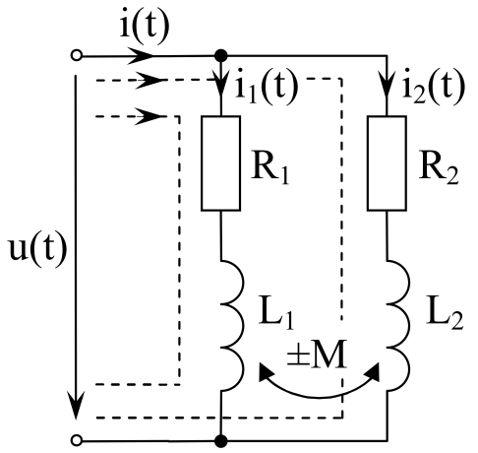 | 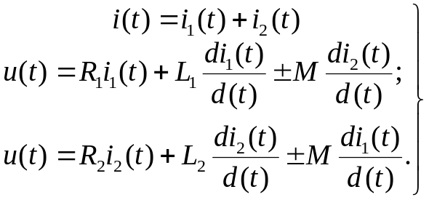
Рис. 3.1

Здесь знак комплексного взаимоиндуктивного падения напряжения 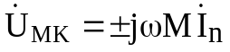 на "k"-той катушке индуктивности определяется из сопоставления НАПРАВЛЕНИЯ ОБХОДА " k "-той катушки и ПОЛОЖИТЕЛЬНОГО НАПРАВЛЕНИЯ ТОКА в "n"-ной магнитосвязанной катушке по отношению к началам (или концам) катушек индуктивности.
Если НАПРАВЛЕНИЕ ОБХОДА "k"-той катушки и ПОЛОЖИТЕЛЬНОЕ НАПРАВЛЕНИЕ ТОКА в "n"-ной магнитосвязанной катушке ОДИНАКОВЫ по отношению к началам (или концам) катушек, то падение напряжения в "k"-той катушке, вследствие взаимоиндукции, от тока в "n"-ной катушке будет положительно 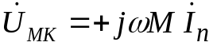. Если НАПРАВЛЕНИЯ различны, то 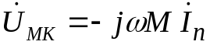 – отрицательно.
На рис. 3.2 и 3.3 представлены схемы замещения параллельных магнитосвязанных цепей для расчета в символической форме.

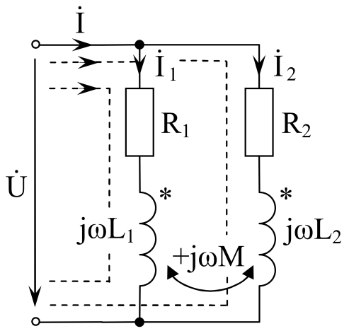 | 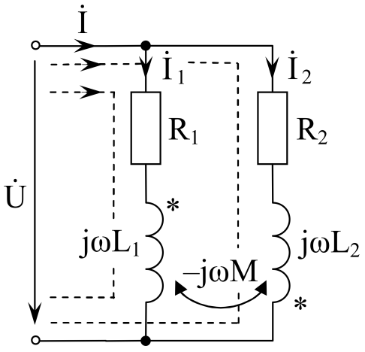
Рис. 3.2 | Рис. 3.3

Переходя от мгновенных токов и напряжений к комплексам действующих значений, получим следующую "обобщенную" систему уравнений:
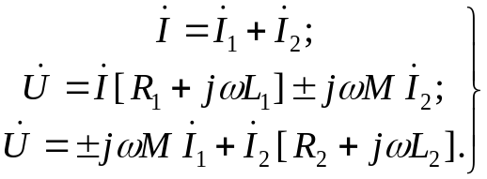
Если ввести комплексные сопротивления:
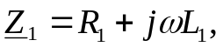 | 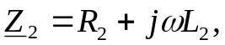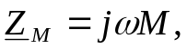
то система (14) может быть записана следующим образом:
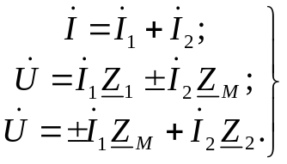
Решая данную систему, найдем токи:
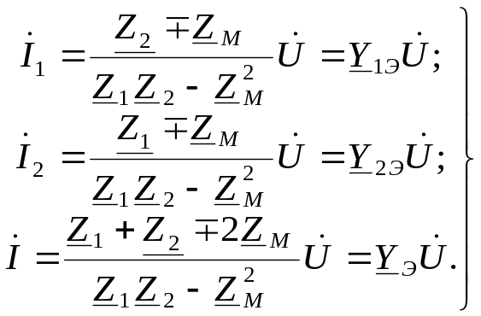
где 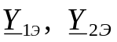 – комплексные проводимости с учетом явления взаимоиндукции.
Тогда комплексные сопротивления для отдельных ветвей и схемы в целом с учетом явления взаимоиндукции:
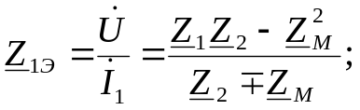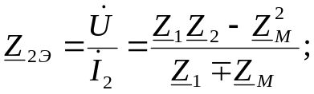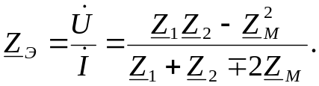
Если пренебречь активными сопротивлениями, получим:
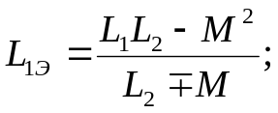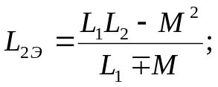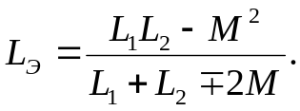
Здесь знак "минус" в знаменателе соответствует "согласному" включению магнитосвязанных катушек, а знак плюс "встречному", откуда следует, что случай СОГЛАСНОГО включения наиболее интересен, так как при 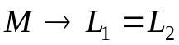 получаем, что 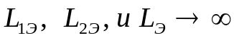.
На рис. 3.4 представлена ВД, построенная, в соответствии системой уравнений для случая согласного включения магнитосвязанных катушек, а на рис. 3.5 – для встречного включения.

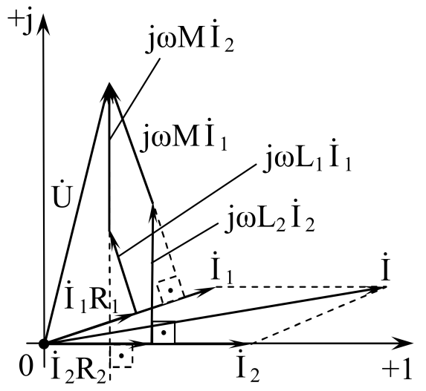 | 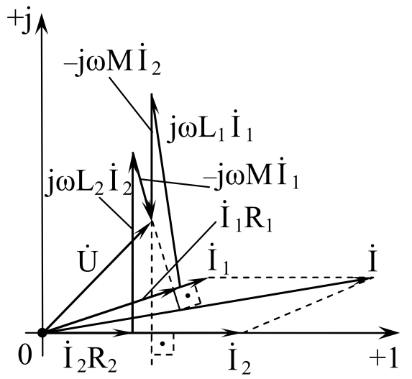
Рис. 3.4 | Рис. 3.5

4 Эквивалентная замена индуктивных связей или "развязка" цепей с взаимной индукцией

Анализ и расчет электрических цепей в ряде случаев значительно упрощается, если часть схемы, содержащую катушки с индуктивными связями заменить эквивалентной цепью без индуктивных связей. Этот прием называется "развязкой" индуктивных связей. Смысл “развязывания” заключается в том, что исходную схему с магнитосвязанными катушками путем введения дополнительных индуктивностей и изменения имевшихся преобразуют так, что магнитная связь между всеми индуктивностями в преобразованной схеме отсутствует.
На рис. 4.1 приведена схема, где требуется "развязать" две индуктивносвязанные катушки, имеющие общий узел в котором сходятся разноименные или одноименные выводы катушек, которые обозначаются токами.

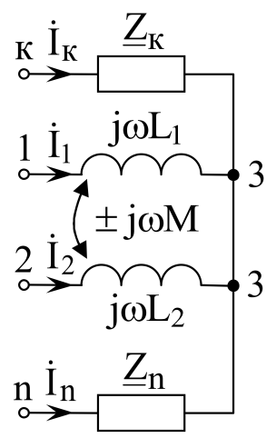 | 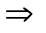 | 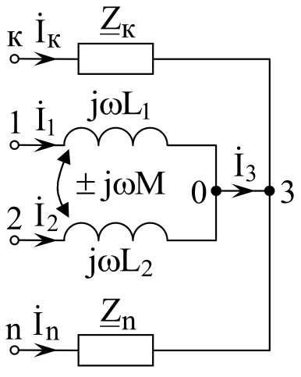 |  | 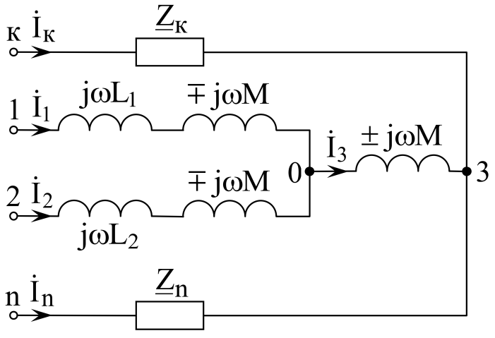
Рис. 4.1

Обозначим токи в ветвях и введем дополнительную ветвь "0 – 3", соединяющую индуктивно связанные ветви с общим узлом "3" и допустим, что в этой ветви протекает ток 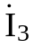.
Составим уравнения по 1-му и 2-му законам Кирхгофа и найдем напряжения 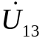 и 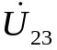 в исходной схеме, где знак плюс у взаимоиндуктивного сопротивления 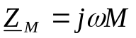 соответствует согласному, а знак минус встречному включению катушек:
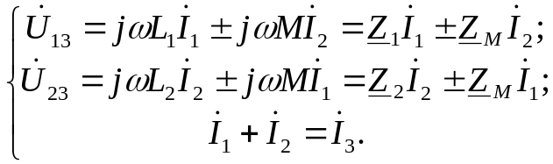
Используя уравнение баланса токов, исключим из первого уравнения ток 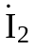, а из второго уравнения ток , тогда:
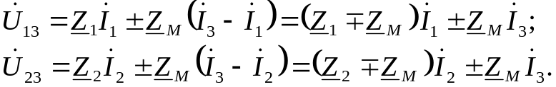
Из полученных выражений следует, что в результате "развязки" двух катушек с индуктивными связями в эквивалентной схеме появляются три дополнительных реактивных взаимоиндуктивных сопротивления: по одному взаимоиндуктивному сопротивлению, включенному, с "последовательно развязанной" катушкой и одно взаимоиндуктивное сопротивление в дополнительной ветви, причем знаки этих сопротивлений противоположны (см. рис. 4.1).
На рис. 4.2 приведены две схемы индуктивно связанных катушек, имеющих общий узел, в котором сходятся или одноименные выводы катушек, обозначенные точками, или разноименные, а также соответствующие им эквивалентные схемы без взаимоиндуктивных связей:
Напряжения между узлам "1 – 3" () и "2 – 3" () для обоих случаев, в соответствии со 2-м законом Кирхгофа и законом электромагнитной индукции или законом Фарадея будут иметь вид:
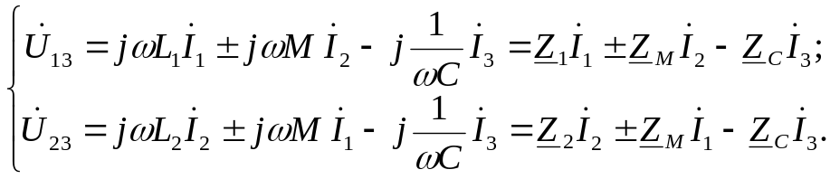
Если учесть, что для общего узла катушек L₁ и L₂ можно составить уравнение баланса токов по 1-му закону Кирхгофа 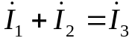, из которого можно выразить токи 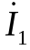 и 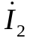 как 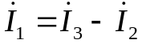 и 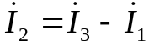 и подставить их в систему (20), то окончательно получим:
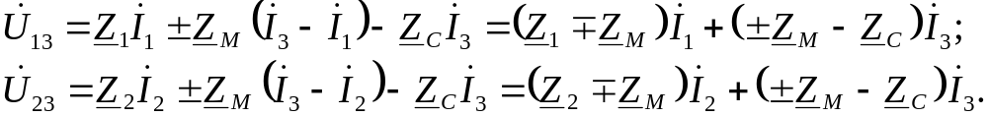

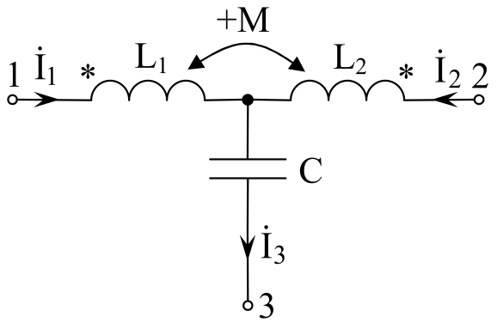 |  | 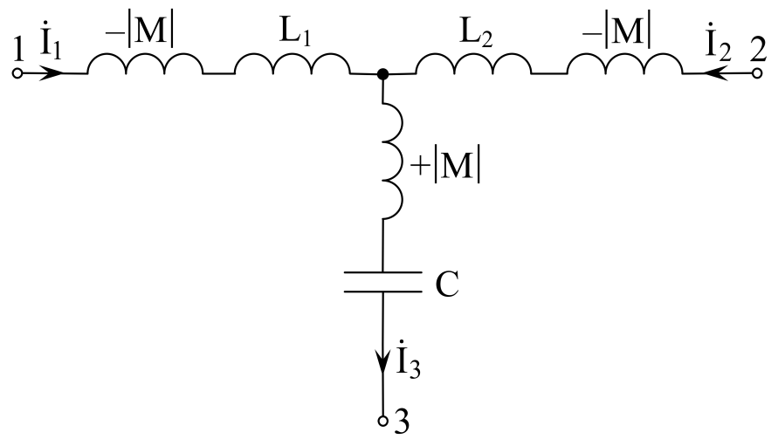
Рис. 4.2.а – согласованное включение катушек L₁ и L₂

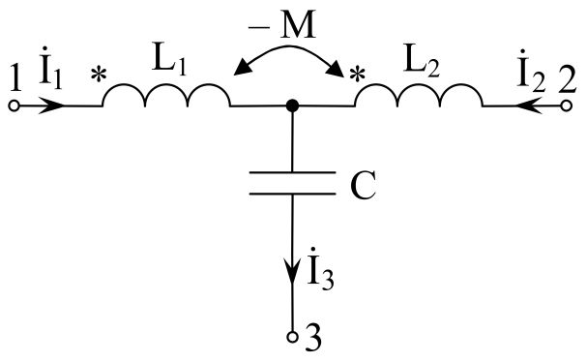 |  | 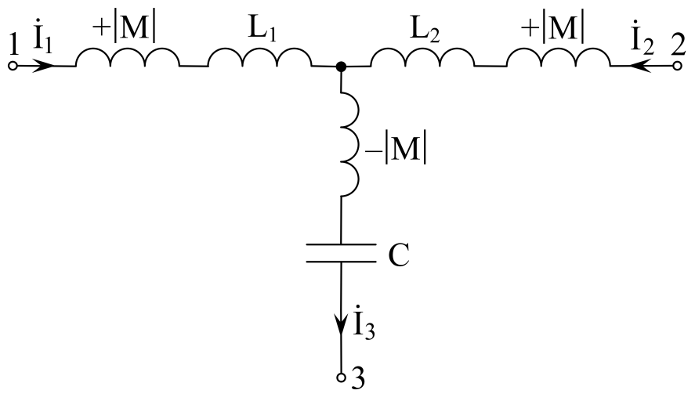
Рис. 4.3.б – встречное включение катушек L₁ и L₂

Из анализа уравнений следует, что при "развязке" согласно включенных индуктивно связанных катушек, в эквивалентной схеме замещения последовательно с катушками вводятся отрицательные взаимоиндуктивные сопротивления, а в ветвь, присоединенную к общему узлу катушек, вводится положительное взаимоиндуктивное сопротивление. Если "развязываются" встречно включенные индуктивно связанные катушки, то знаки дополнительных взаимоиндуктивных сопротивлений меняются на противоположные (см. рис. 4.3.а,б).
На рис.4.4 приведен пример "развязки" двух индуктивно связанных катушек в разветвленной цепи при их встречном включении:

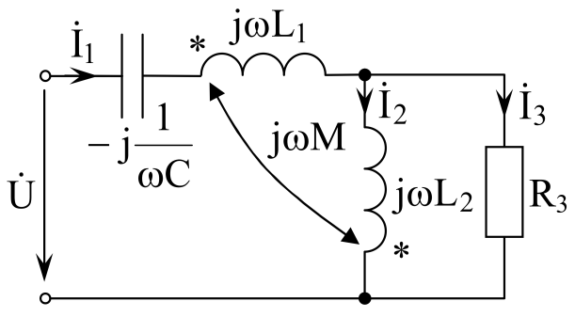 |  | 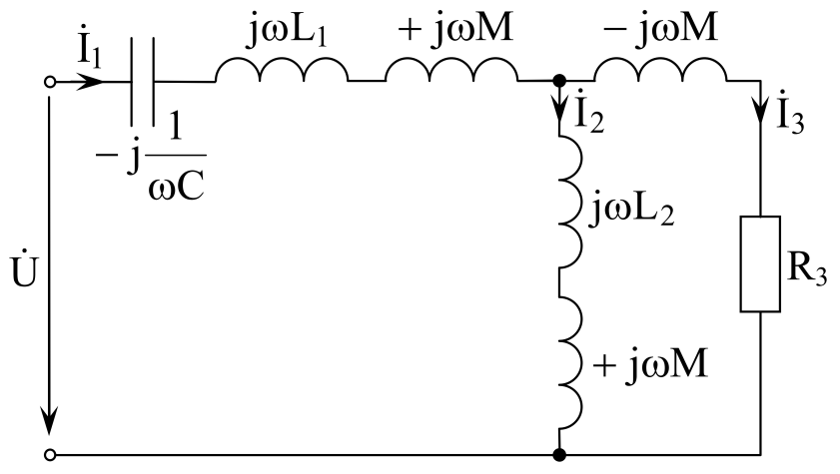
Рис.4.4

Более сложный вариант "развязки" получается в случае трех катушек с тремя взаимоиндуктивными связями (рис. 4.5), когда катушки соединены в "звезду".

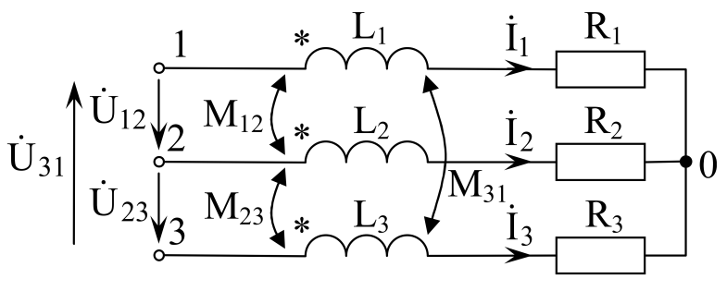 | 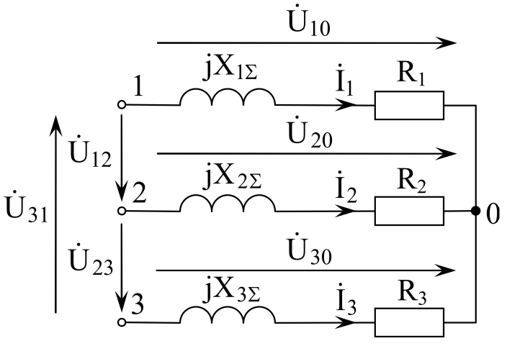
а |  | б
Рис. 4.5

Напряжения, приложенные к узлам "1", "2" и "3", в соответствии со 2-м законом Кирхгофа и законом Фарадея, можно выразить следующим образом:
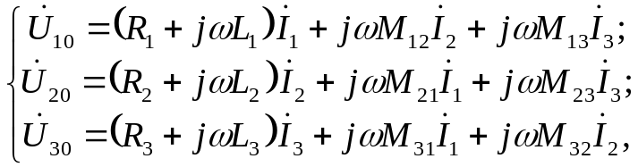
где 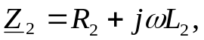 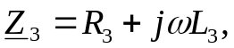 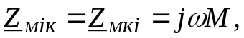
(к, i = 1, 2, 3).
В соответствие со 2-м законом Кирхгофа найдем напряжения 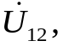 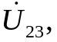 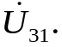
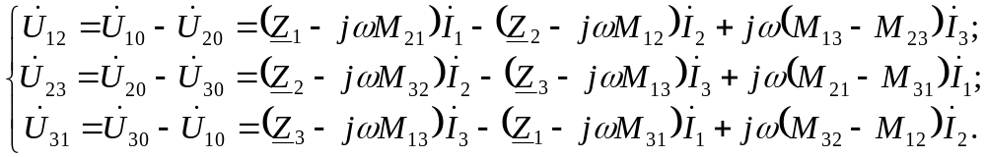
Составим уравнение баланса токов, на основании 1-го закона Кирхгофа, для узла "0":
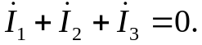
Тогда один из трех токов можно выразить через два других и подставить в соответствующие уравнения приведенной системы, в результате чего ее можно привести к виду:
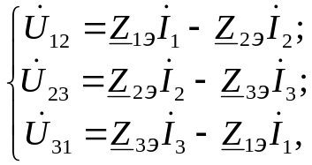
где
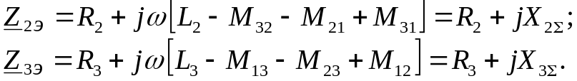
Аналогичным образом, можно получить ''развязку'' и для трех индуктивно связанных катушек, соединенных в "треугольник" (рис. 4.6.а). Эквивалентнаая "развязанная" схема замещения, без взаимных индуктивностей, показана на рис. 4.6.б.

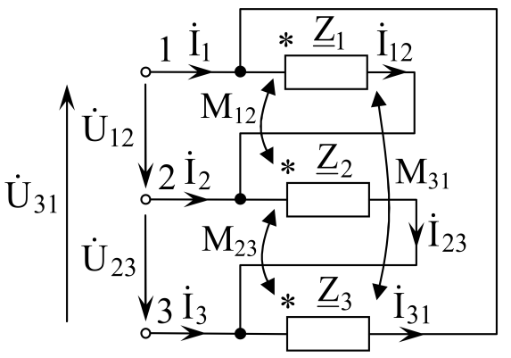 | Напряжения между узлами "1", "2", "3" "треугольника" 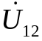, и 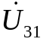 схемы (рис. 4.6.а), характеризуется контурными уравнениями:  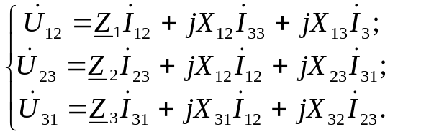
Рис. 4.6.а
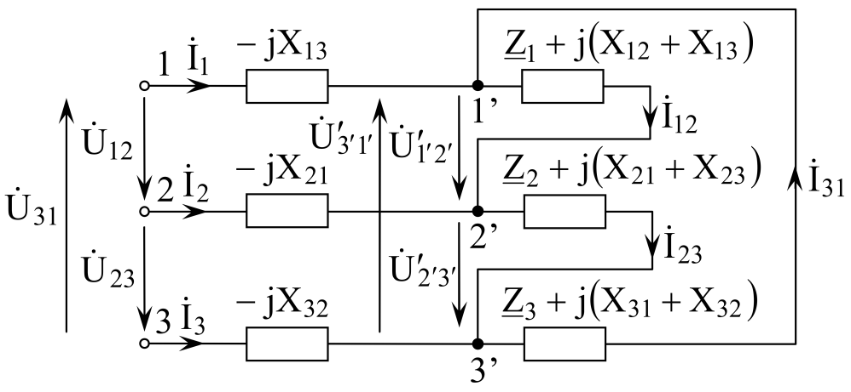
Рис. 4.6.б
Для узлов "1", "2", "3" исходной схемы составляем уравнения баланса токов:
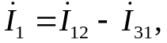
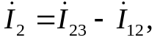
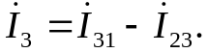
Тогда из первого уравнения системы можно исключить токи 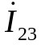 и 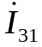, из второго – токи и 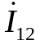, а из третьего – токи и . В результате систему приведем к виду:
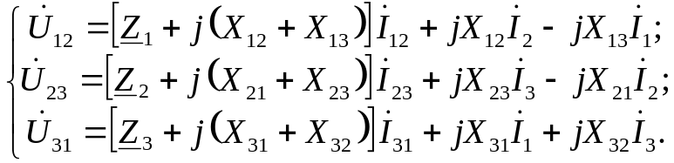
Данная система уравнений удовлетворяет схеме (рис. 4.6.б) без взаимоиндуктивных связей.

5 Передача энергии между индуктивно связанными элементами.

Всю цепь, за исключением двух индуктивно связанных элементов представим в виде активного четырехполюсника.
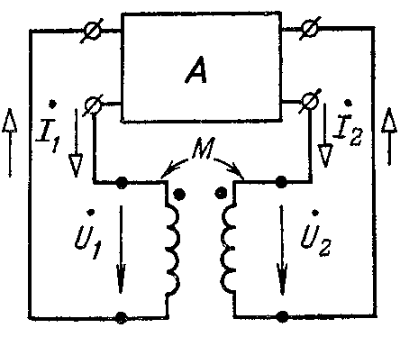
В течение каждого полупериода изменения токов 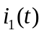 и 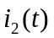, энергия, поступающая в магнитное поле индуктивно связанных элементов, возвращается обратно.
При сдвиге фаз между токами и , отличающимся от 0 и 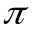, от одного из элементов в магнитное поле поступает больше энергии, чем возвращается, а от другого элемента, наоборот, в магнитное поле поступает меньше энергии, чем возвращается. В результате энергия передается от одного элемента к другому.
Пусть известны токи
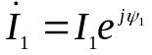 и 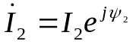.
Мощность, обусловленная магнитной связью
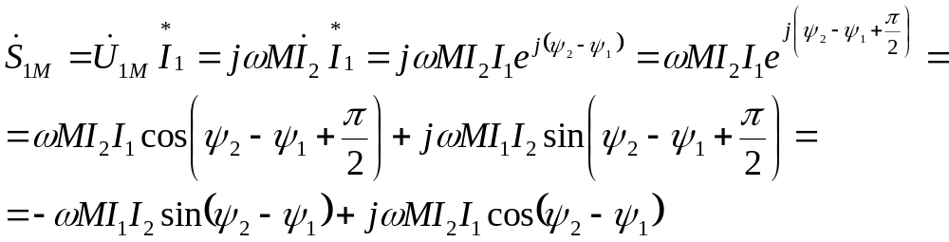
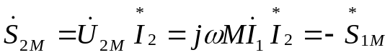, откуда
.
При указанных на схеме положительных направлениях токов и напряжений положительные значения мощностей соответствуют притоку энергии от активного четырехполюсника к индуктивно связанным элементам, а отрицательные значения мощностей - передаче энергии из рассматриваемых элементов в четырехполюсник.
Суммарная активная мощность, обусловленная взаимной индукцией, обусловленная взаимной индукцией равна нулю, т.е. 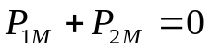.
Если 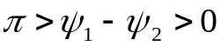, то 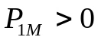, а 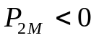, т.е. энергия из четырехполюсника передается в магнитное поле через первый элемент, а возвращается через второй. Если 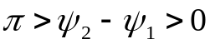, то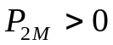, а 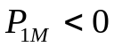. В этом случае энергия поступает через второй элемент, а возвращается через первый.
При составлении баланса мощностей необходимо учитывать мощности.
Поэтому напряжения на элементах:
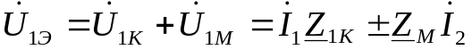,
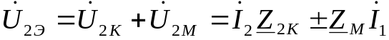,
где . Знак плюс перед 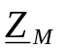относится к согласному включению, минус – к встречному включению.
Следовательно, полные комплексы мощностей двух магнитосвязанных катушек
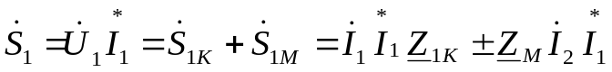,
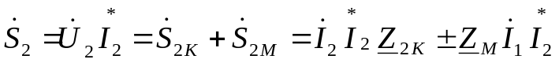.
Тогда в балансе мощностей, комплексную мощность, обусловленную магнитной связью между катушками можно составить двумя способами.
Второй способ:

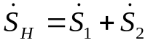.
Первый способ:

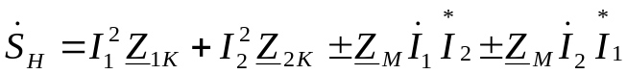.

6 Трансформатор. Вносимое сопротивление
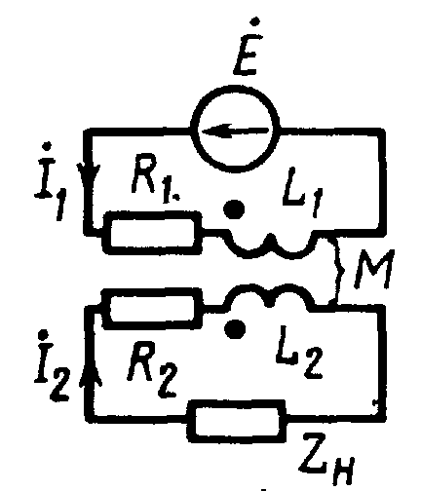
Трансформатор - статическое устройство, служащее для преобразования переменного напряжения, для разделения цепей и преобразования сопротивления по величине.
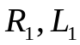 и 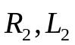 - параметры первичной и вторичной цепей. 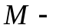взаимная индуктивность, 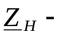сопротивление нагрузки.
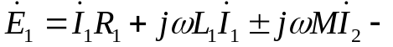первичная цепь;
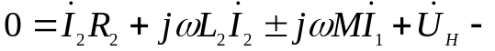вторичная цепь.
Полагая, что 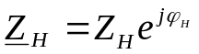(имеет индуктивный характер) получим
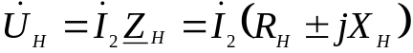.
Перепишем уравнение второй цепи
,
откуда 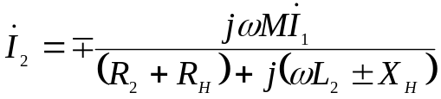
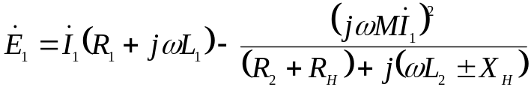,
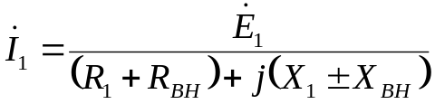,
где 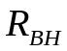 и 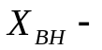вносимые из вторичного контура в первичный, активное и реактивные сопротивления.
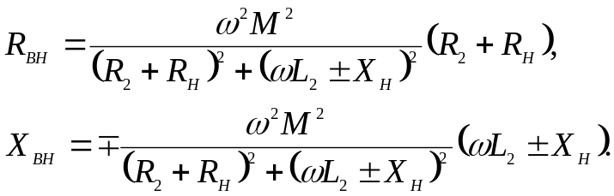
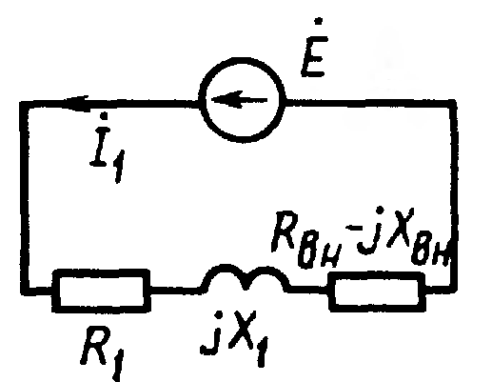
Вносимые сопротивления представляют такие сопротивления, которые следовало бы вносить в первичную цепь, чтобы учесть влияние нагрузки вторичной цепи трансформатора на ток в его первичной цепи.
Из выражения для тока 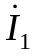 следует, что со стороны первичной обмотки вся схема рассматривается как двухполюсник с сопротивлениями 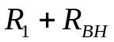 и 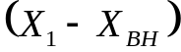. Вносимое активное сопротивление всегда больше нуля. В нем поглощается энергия, которая в реальной цепи передается из первичной цепи во вторичную. Вносимое реактивное сопротивление имеет знак, противоположный 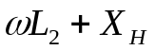. Для передачи максимальной мощности во вторичную цепь, т.е. в сопротивление 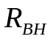, должны выполняться следующие условия: 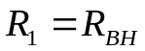 и 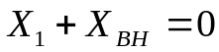, или
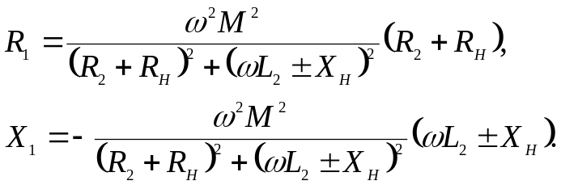
Эти соотношения будут выполняться, если будут изменяться параметры контуров.
Для изменения 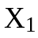 и 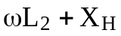можно включать конденсаторы переменной емкости, для изменения применяют трансформаторы с подвижными обмотками (вариометр) или подвижной магнитной системы.
Построим векторную диаграмму.
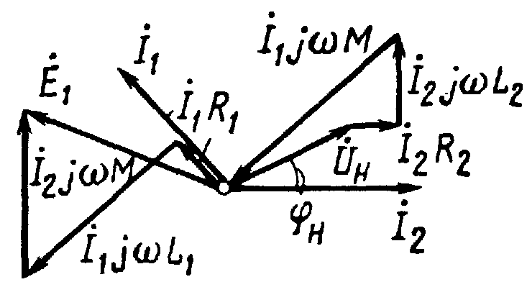

Порядок построения
- Зададимся током 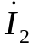 и отложим векторы 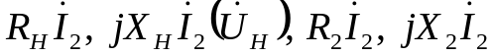.
- Соединив 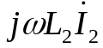 с началом координат, получим 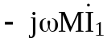.
- Определим вектор 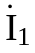 на 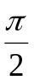 от 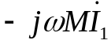.
- Строим 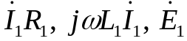.
Идеальный трансформатор.
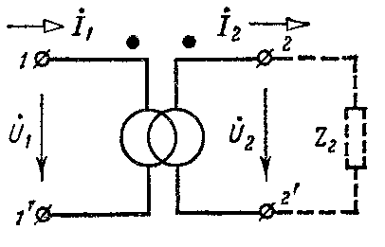

Идеальный трансформатор представляет собой элемент схемы, для которого при любых сопротивлениях нагрузки отношения:
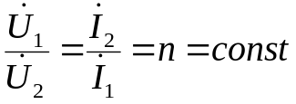,
где 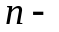коэффициент трансформации идеального трансформатора.

Если к вторичным выводам идеального трансформатора присоединен приемник 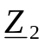, то входное сопротивление идеального трансформатора со стороны зажимов 1-1’
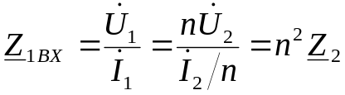, т.е. в 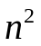 раза больше сопротивления .
Если питание осуществляется со стороны вторичных зажимов, а к 1-1’ присоединен приемник 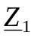
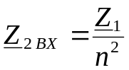.
Комплексная мощность на входе трансформатора
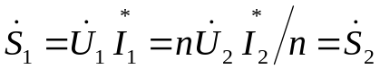.
Реальный трансформатор стремиться по своим свойствам к идеальному, если коэффициент магнитной связи 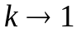, а мощность потерь и ток при х.х. стремятся к нулю.
На практике
Пример.Определить токи в схеме, представленной на рис. 5.3.5, правильность расчета проверить с помощью баланса мощностей, если: 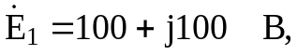 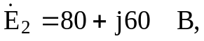 R₁ = 10 Ом, R₂ = 10 Ом, X_{L3} = 10 Ом, X_{L4} = 20 Ом, X_{L5} = 10 Ом, X_{C2} = 8 Ом, X_{C6} = 50 Ом, X_{М34} = 10 Ом,
X_{М35} = 8 Ом.

РЕШЕНИЕ:
Данную задачу решим на основании законов Кирхгофа.
В заданной цепи 6 ветвей, 4 узла и 3 независимых контура (m_{нез} = 3). Катушки включены согласно. На схеме маркируем начало обмоток катушек, и в соответствии с включением катушек, задаемся направлением токов в ветвях с индуктивно связанными катушками.

Направления токов в оставшихся ветвях выбираем произвольно. Заменяем сопротивления ветвей полными комплексными сопротивлениями. Получим схему, представленную на рис. 5.3.5.а.
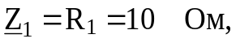
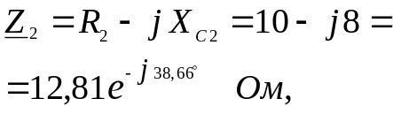
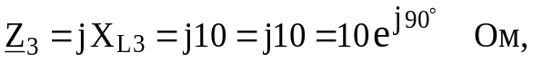
Рис. 5.3.5
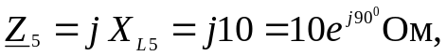
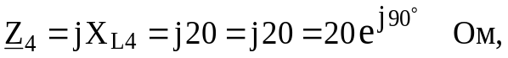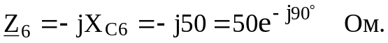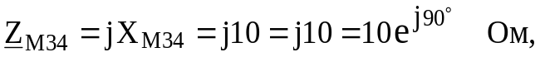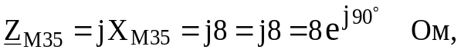

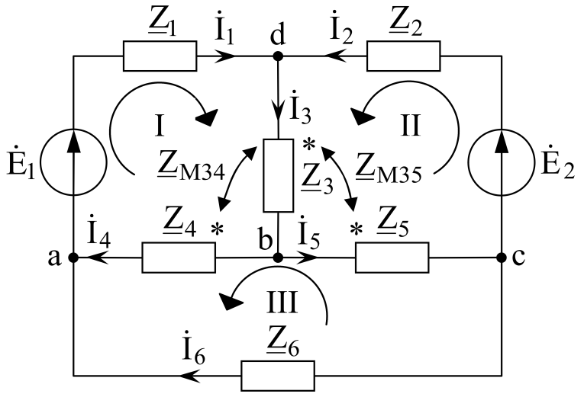 | Составим три уравнения по первому закону Кирхгофа:  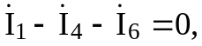 (узел "а");  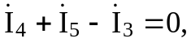 (узел "b");  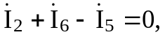 (узел "c").  Произвольно выбираем независимые контура и направления обхода, и составляем уравнения по второму закону Кирхгофа:
Рис. 5.3.5.б

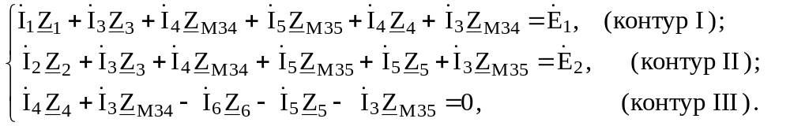

После подстановки числовых значений, получим:
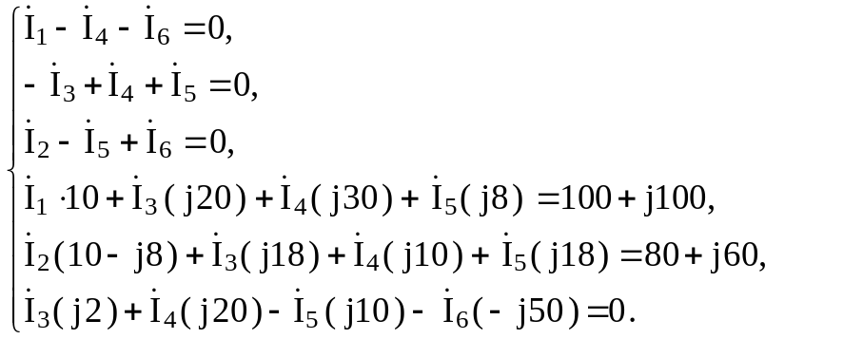
Решая приведенную систему уравнений с использованием ЭВМ, применяя матричную форму записи законов Кирхгофа, определяем токи в ветвях.
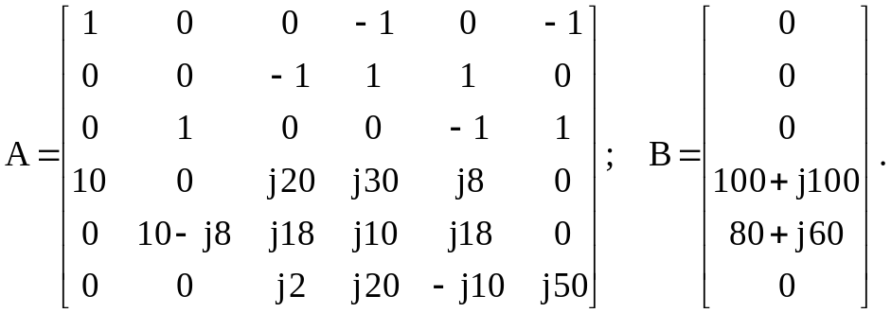

Тогда 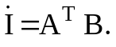 В результате решения матричного уравнения получим:
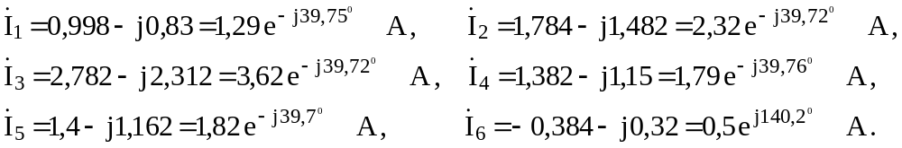

Правильность расчета токов проверяем с помощью уравнения баланса мощностей, для чего находим комплексные мощности источников и приемников:
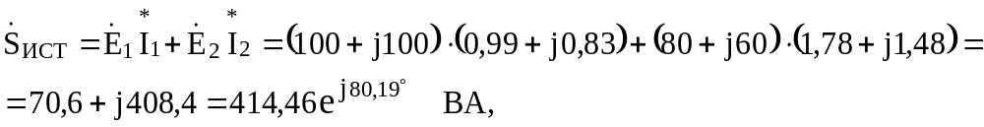
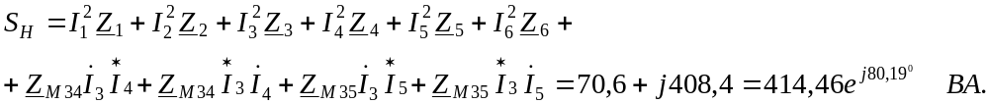
Баланс сошелся, следовательно, токи определены правильно.

